QUẢN LÝ BỆNH NHÂN NỘI TRÚ
Phân hệ quản lý bệnh nhân nội trú có chức năng quản lý tất cả các thông tin liên quan tới toàn bộ quá trình điều trị của bệnh nhân nội trú từ lúc nhập viện đến lúc xuất viện.
Chức năng chính của quản lý tổng thể bệnh viện phục vụ công tác khám, chữa bệnh của bệnh nhân nội trú là:
- Tiếp nhận bệnh nhân;
- Lập bệnh án cho bệnh nhân nội trú;
- Điều trị khám chữa cho bệnh nhân;
- Lập phiếu chăm sóc, phiếu truyền dịch, phiếu truyền máu cho bệnh nhân;
- Quản lý việc nhận và trả thuốc nội trú cho bệnh nhân;
- Tổng hợp chi phí khám chữa bệnh cho bệnh nhân;
- Cho bệnh nhân xuất viện.
Quá trình điều trị bệnh nhân nội trú được tóm tắt bằng sơ đồ sau:
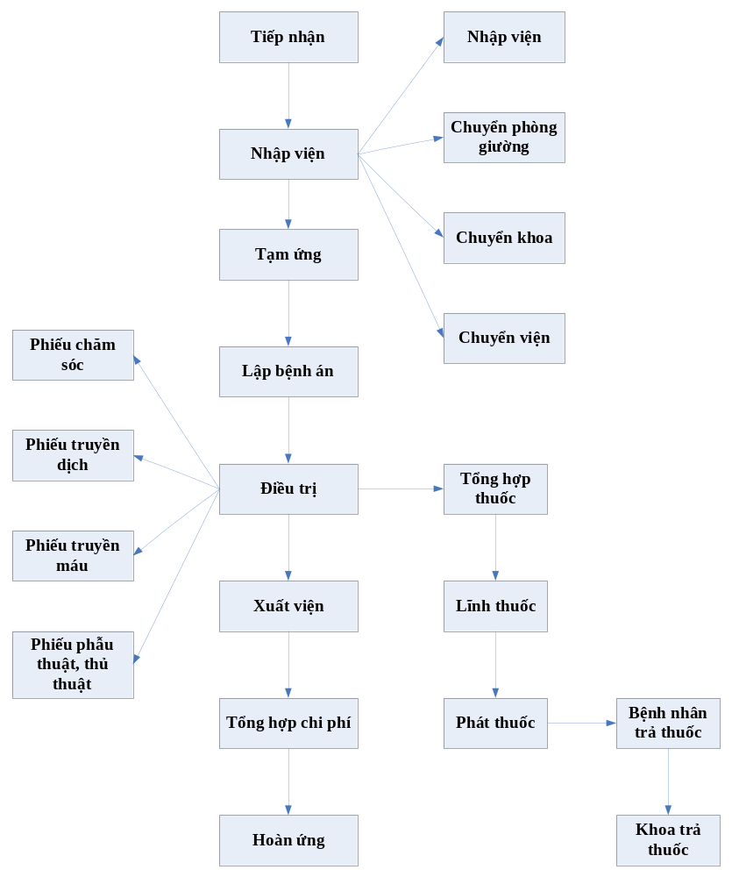
Hình vẽ: Sơ đồ quản lý tổng thể bệnh viện phục vụ công tác khám, chữa bệnh của bệnh viện nội trú
TÓM TẮT QUY TRÌNH
- Tiếp nhận bệnh nhân nội trú:
( Dành cho bộ phận tiếp nhận bệnh nhân)
Điều dưỡng ghi đầy đủ các thông tin hành chính của bệnh nhân để tiếp nhận bệnh nhân vào khám bệnh nội trú. Bệnh nhân khám bệnh nội trú có hai trường hợp:
- Bệnh nhân trực tiếp vào nhập viện nội trú
- Bệnh nhân ngoại trú chuyển vào nhập viện nội trú.
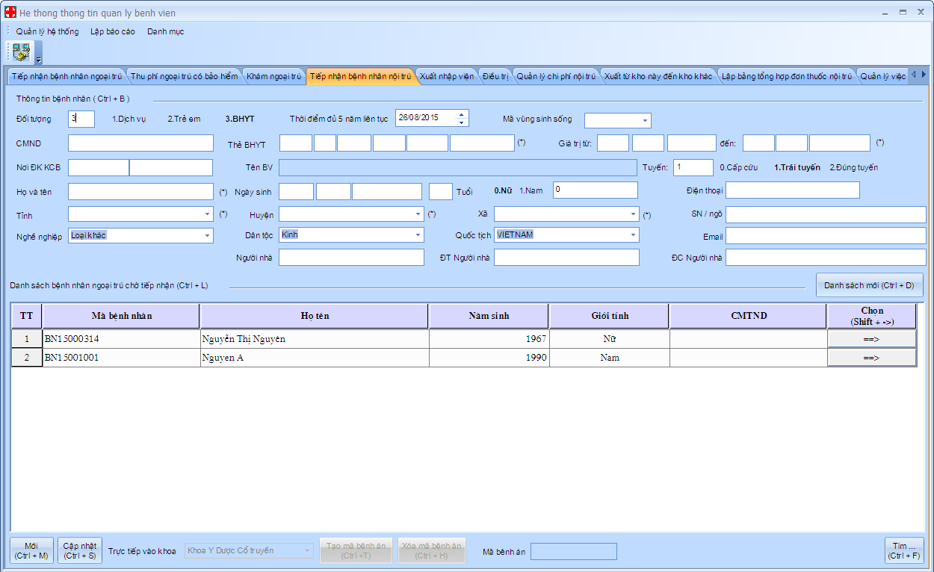
Hình 1 Giao diện tiếp nhận bệnh nhân nội trú
Trên giao diện “Tiếp nhận bệnh nhân nội trú” có chia thành 02 phần tương ứng với 02 trường hợp bệnh nhân như trên:
+ Phần thứ nhất nhập và hiển thị thông tin bệnh nhân
+ Phần thứ hai danh sách bệnh nhân chuyển từ ngoại trú vào nội trú chờ nhập viện
- Bệnh nhân được tiếp nhận trực tiếp vào nội trú
Sau khi chọn đến tab “Tiếp nhận bệnh nhân nội trú” các bước thực hiện như sau:
Bước 1: Nhập thông tin của bệnh nhân
+ Đối tượng bệnh nhân : Có ba lựa chọn gồm BHYT, TE, Dịch vụ(viện phí)
+ Họ tên ngày tháng năm sinh, địa chỉ đây là các thông tin bắt buộc
+ Các thông tin khác như nghề nghiệp, quốc tịch, email, thông tin người thân và số điện thoại liên lạc nếu có. Đây là các thông tin không bắt buộc.
Chú ý: nếu bệnh nhân thuộc BHYT thì cần nhập thêm các thông tin trên thẻ bảo hiểm vào các ô tương ứng khi tiếp nhận.
Bước 2: Lưu thông tin bệnh nhân và tạo mã bệnh án
Sau khi đã nhập đầy dduur thông tin cho bệnh nhân, lúc này người dùng lưu thông tin bệnh nhân vào hệ thống bằng cách chọn “Cập nhật”. Tiếp theo đó chức năng tạo mã bệnh án được kích hoạt lúc này người dùng chọn “Tạo mã bệnh án” cho bệnh nhân .
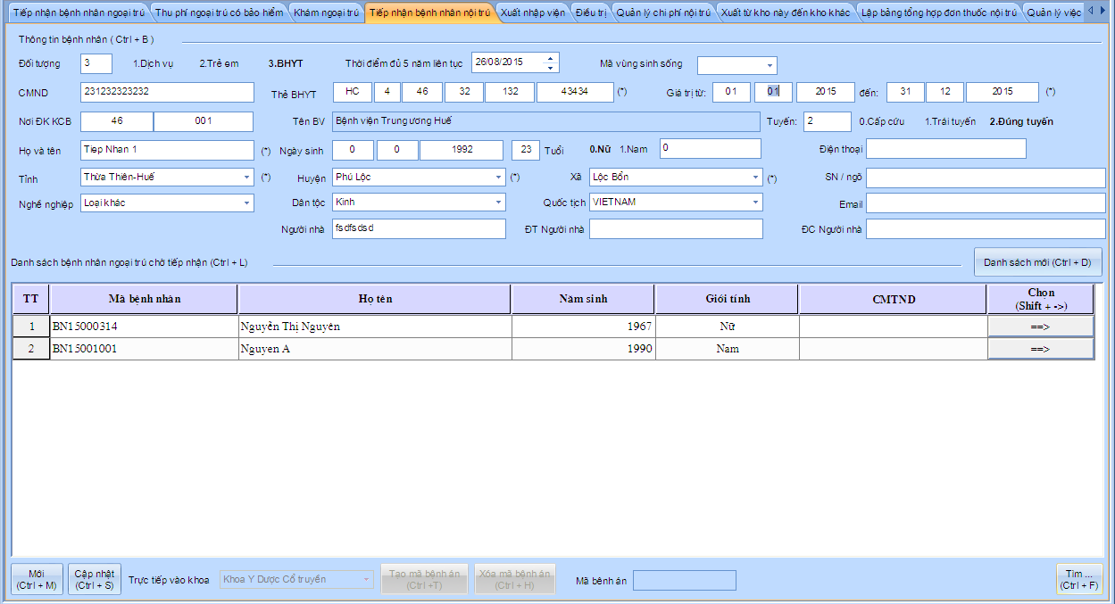
B2: Lưu thông tin BN
B3: Tạo mã bệnh án
B1:Nhập thông tin BN
Hình 2. Các bước tiếp nhận bệnh nhân nội trú
Chú ý: chỉ khi đã lưu thông tin thì chức năng tạo mã bệnh án mới được kích hoạt và sau khi tạo mã bệnh án xong người dùng vẫn có thể xóa bệnh án trong trường hợp vì lý do nào đó bệnh nhân không muốn vào nhập viện nội trú nữa.
- Một lưu ý khác trên giao diện cho phép tìm lại bệnh nhân bằng chức năng “Tìm” ở góc phải phía dưới của giao diện để chỉnh sửa thông tin trong trường hợp trước đó nhập sai thông tin.
- Ngoài ra còn tìm kiếm lại bệnh nhân đã từng khám và điều trị tại bệnh giờ đến khám điều trị để lần tiếp theo không phải nhập lại thông tin của bệnh nhân một lần nữa, giúp tiết kiệm thời gian nhập thông tin cho người sử dụng.
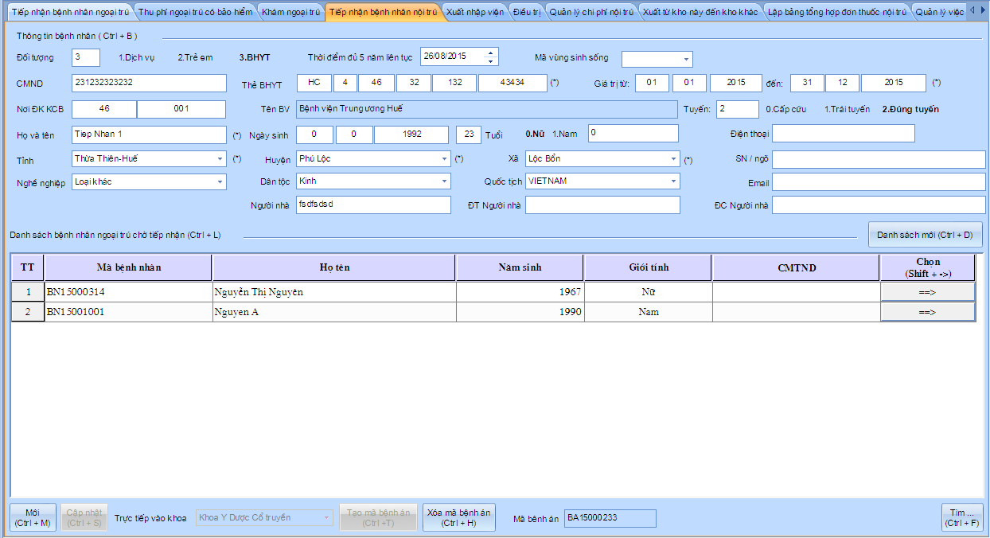
Tìm kiếm

Xóa mã bệnh án vừa tạo
Hình 3. Giao diện sau khi đã tiếp nhận và tạo mã bệnh án thành công
- Bệnh nhân chuyển từ ngoại trú vào nhập viện nội trú
Trên danh sách hiển thị bệnh nhân ngoại trú đang chờ tiếp nhận vào nội trú người dùng thực hiện như sau:
Bước 1: Lập danh sách bệnh nhân chuyển từ ngoại trú chờ vào nhập viện nội trú
Chọn lập danh sách để hệ thống làm mới danh sách đang chờ tiếp nhận vào nội trú, bởi danh sách này thường xuyên thay đổi nên cần làm mới để có danh sách gần nhất.
Bước 2: Chọn bệnh nhân
Người dùng click vào chọn ứng với bệnh nhân cần tiếp nhận, lúc này thông tin bệnh nhân vừa chọn sẽ hiển thị ở phần nhập thông tin bệnh nhân. Do bệnh nhân này đã nhập thông tin từ tiếp nhận ngoại trú nên khi tiếp nhận vào nội trú không nhập lại thông tin bệnh nhân nữa, chỉ chỉnh sửa lại thông tin nếu có sai sót thông tin của bệnh nhân. Không chỉnh sửa gì thì bỏ qua và thực hiện luôn bước 3.
Bước 3: Tạo mã bệnh án cho bệnh nhân vừa chọn
Bước này dùng tạo cho mỗi bệnh nhân một mã bệnh án. Các mã bệnh án mỗi bệnh nhân là duy nhất trong mỗi đợt điều trị, bệnh nhân sẽ được quản lý theo mã bệnh án.
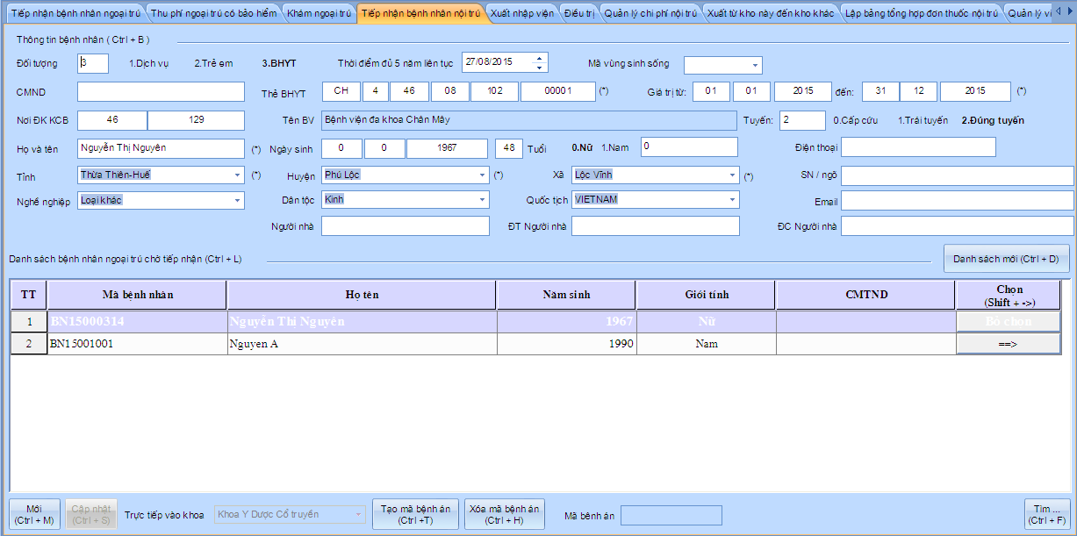
B1: Chọn lập danh sách mới
B2: Chọn BN cần tiếp nhận
B3: Tạo mã BA
Hình 4. Tiếp nhận BN từ ngoại trú chờ nhập viện nội trú
- Nhập viện nội trú
(Dành cho y tá hành chính,hoặc bác sĩ)
Sau khi tiếp nhận, bệnh nhân sẽ được chuyển vào nhập viện nội trú:
- Bác sĩ khoa khám bệnh sau khi thăm khám người bệnh và xác định chẩn đoán ban đầu và cho chỉ định người bệnh vào điều trị nội trú;
- Điều dưỡng phòng khám chuyên khoa chuyển người bệnh tới khoa điều trị và bàn giao cho điều dưỡng hành chính.
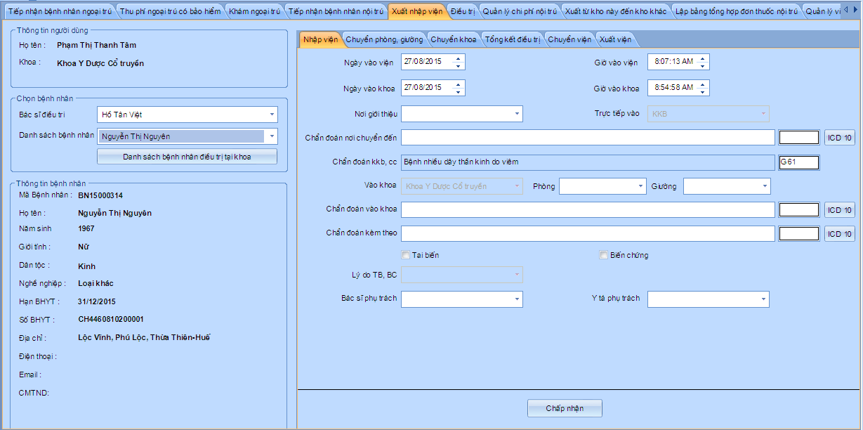
Hình 5. Giao diện “Xuất nhập viện”
Đầu tiên để nhập viện cho bệnh nhân người dùng chọn đến tab “Xuất nhập viện”, các bước tiến hành nhập viện cho bệnh nhân như sau:
Bước 1: Chọn bác sĩ phụ trách và bệnh nhân
Bước 2: Khai báo thông tin ban đầu vào khoa/viện của bện nhân
  - Chọn nơi giới thiệu và chuẩn đoán của nơi giớ thiệu đến. Chỉ áp dụng cho bệnh nhân chuyển từ bệnh viện khác tới, còn với bệnh nhân không thuộc diện này thì có thể bỏ qua.
  - Chọn phòng giường phân bệnh nhân vào nằm điều trị.
  - Nhập chuẩn đoán vào khoa và chuẩn đoán kèm theo nếu có
  - Chọn tai biến hoặc biến chứng áp dụng với đối tượng bệnh đã có tai biến hoặc biến chứng khi nhập viện nội trú.
  - Chọn bác sĩ và y tá phụ trách
Bước 3: Lưu toàn bộ thông tin vừa nhập vào hệ thống
Chú ý:
Việc chọn ngày giờ vào khoa là quan trọng bởi nếu không chọn đúng ngày bệnh nhân vào nhập viện nội trú thì khi in bảng kê chi phí ra viện cho bệnh nhân có thể ngày giường không khớp với thực tế do y tá nhập số liệu vào hệ thống trễ hơn ngày thực tế vào khoa, vì vậy khi nhập viện phải chọn đúng thời gian bệnh nhân vào điều trị nội trú. Khi bệnh nhân đang điều trị thì người dùng cũng có thể chọn lại bệnh nhân và chỉnh sửa ngày vào khoa/viện nếu trước đó có nhập sai.
Ngoài chức năng nhập viện cho bệnh nhân thì tab “Xuất nhập viện còn có các chức năng như:
+ Chuyển phòng giường
+ Chuyển khoa điều trị
+ Chuyển viện
+ Xuất viện cho bệnh nhân.

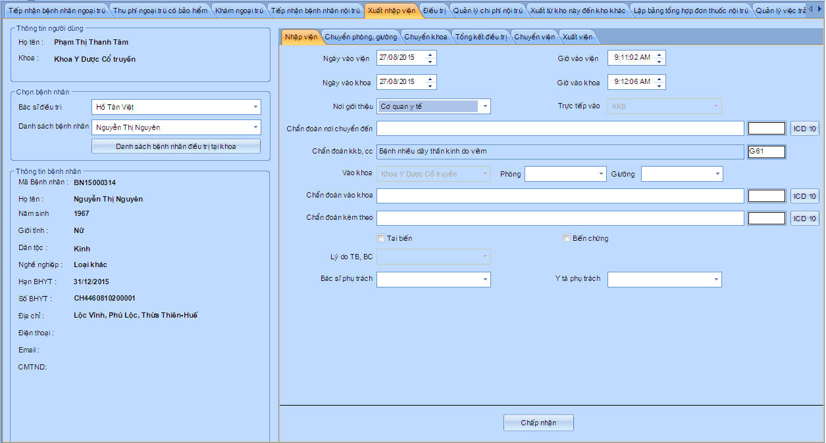
B1: Chọn BS phụ trách và BN
B3: Lưu thông tin vào hệ thống
B2: Thông tin nhập viện
Hình 6. Các bước nhập viện nội trú cho bệnh nhân
Trong quá trình điều trị tại khoa nếu cần chuyển, giường,phòng, chuyển khoa điều trị hoặc chuyển viện cho bệnh nhân (nếu cần):
  - Chuyển phòng giường:
Khi cần chuyển phòng, giường cho người bệnh, hệ thống sẽ lưu lại toàn bộ thông tin về giường phòng của bệnh nhân trong suốt quá trình điều trị. Người dùng chỉ cần chọn phòng và giường cần chuyển đến rồi lưu thông tin lại là xong.
  - Chuyển khoa:
Tương tự như chuyển giường phòng thì việc chuyển khoa cũng được hệ thống lưu lại và sau khi chuyển khoa tên bệnh nhân và các thông tin trong đợt điều trị sẽ được chuyển tới khoa tiếp nhận. Và khoa nhận bênh nhân chuyển đến cũng thực hiện thao tác nhập khoa/viện cho bệnh nhân như đối với các bệnh nhân khác. Khi đó tên bệnh nhân sẽ không còn xuất hiện trong danh sách bệnh nhân trong khoa đã chuyển đi nữa, thay vào đó tên bệnh sẽ xuất hiện tại khoa chuyển đến.
      - Chuyển viện:
Sau khi đã có chẩn đoán bệnh quá khả năng điều trị theo phân tuyến kỹ thuật, bác sĩ điều trị in giấy giới thiệu chuyển viện;
Trên giấy chuyển viện hệ thống sẽ tổng hợp toàn bộ thông tin các dịch vị CLS các thuốc đã dùng và đồng thời có ghi chú lý do chuyển viện và chuẩn đoán cho bệnh nhân.

- Tạm ứng nội trú
(Dành cho bộ phận thu viện phí)
Sau khi nhập viện, điều dưỡng thông báo cho bệnh nhân tới phòng thu viện phí nộp tiền tạm ứng.
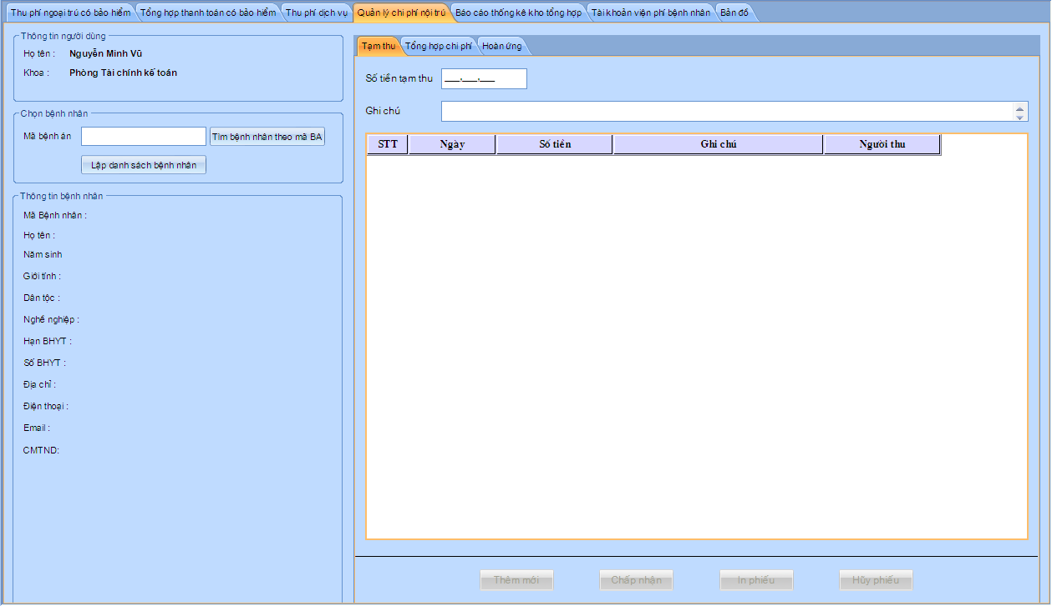
Hình 7. Giao diện quản lý chi phí nội trú(tạm thu)
Đầu tiên người dùng chuyển đến tab “Quản lý chi phí nội trú” ở tab này thực hiện ba chức năng khác nhau bao gồm thu tiền tạm ứng, thanh toán viện phí khi ra viện và hoàn ứng chi phí cho bệnh nhân.
Để thu tạm ứng cho bệnh nhân nội trú thực hiện các bước sau:
Bước 1: Chọn bệnh nhân cần thu phí tạm ứng tại “Lập danh sách bệnh nhân”
Bước 2: Chọn đến tạm thu và nhập số tiền tạm thu, ghi chú cho lần tạm thu đó
Bước 3: Chấp nhận để lưu thông tin và in phiếu về số tiền vừa tạm thu
Chú ý: một bệnh nhân có thể nộp tạm ứng nhiều lần trong 1 đợt điều trị, để nhập thêm tạm ứng mới người dùng chọn “Thêm mới” để thêm tạm ứng mới cho bệnh nhân. Mỗi lần tạm ứng đều được lưu lại ngày giờ số tiền người thu… trên màn hình. Trong trường hợp muốm hủy bỏ tạm ứng vừa nhập vào người dùng chọn đến “Hủy phiếu” để hủy phiếu.

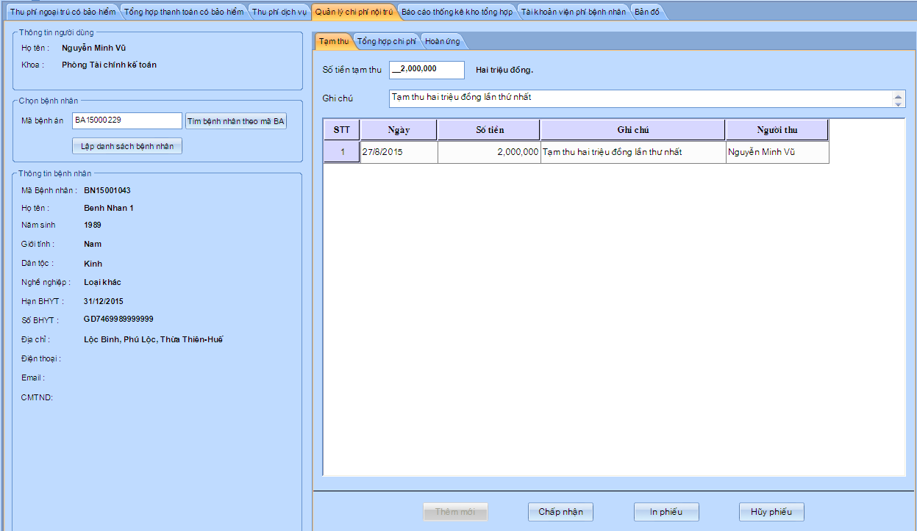
Hình 8. Các bước thu phí tạm ứng nội trú
B1: chọn BN
B2: Nhập số tiền tạm thu và ghi chú
B3: Chấp nhận để lưu thông tin
In phiếu
- Lập bệnh án nội trú
( Dành cho y tá hành chính hoặc bác sĩ)
Điều dưỡng phiên trực của khoa điều trị tiếp đón người bệnh do điều dưỡng hành chính khoa bàn giao. Mời bác sĩ điều trị hoặc bác sĩ thuờng trực đến thăm khám cho người bệnh, thực hiện y lệnh và cập nhật hồ sơ bệnh án điện tử. Tuy nhiên do điều kiện thực tế của các bệnh viện vẫn chưa thể áp dụng bệnh án điện tử vào sử dụng do còn thiếu máy móc cũng như nhân lực vì vậy để biết cách lập và sử dụng bệnh án điện tử người dùng có thể chọn đọc tài liệu chi tiết hơn của chúng tôi.
- Điều trị nội trú
(Dành cho y tá hành chính hoặc bác sĩ)
Trên tab “Điều trị” có chứng năng tương tự như một phiếu điều trị dung trên bệnh án viết tay mà các bệnh viện vẫn thường sử dụng. Trên phiếu điều trị này sẽ ghi lại tàn bộ diễn biến bệnh chi tiết quá trình điều trị của bệnh nhân.
Trên tab này chia thành hai phần, một phần để hiển thị thông tin về bệnh nhân và phần còn lại hiển thị chi tiết các thông tin diễn biến và các y lệnh của bác sĩ. Khi vừa đăng nhập vào hệ thống thì giao diện làm việc như Hình 9 phía dưới đây. Sau khi lập bệnh án và đã có các y lệnh của bác sĩ thì y tá hành chính chọn đến tab “Điều trị” để lập phiếu điều trị cho bệnh nhân.
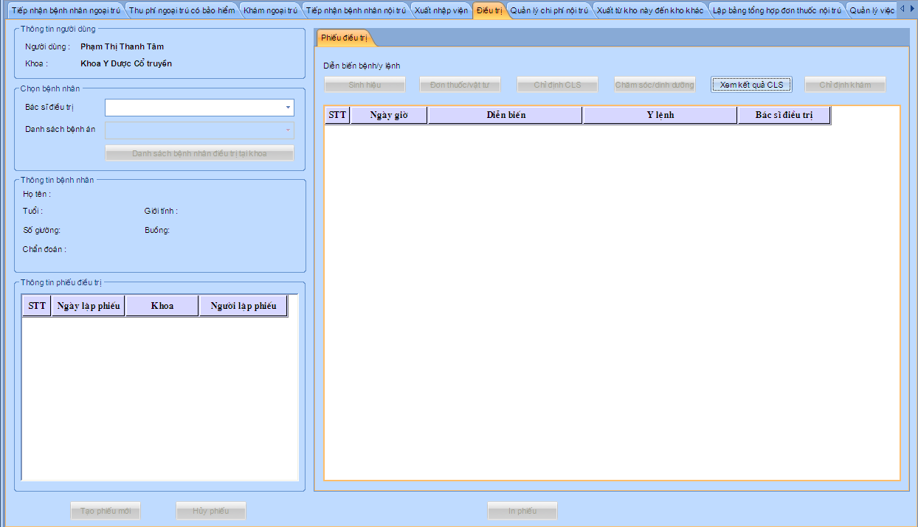

Phần 1: chứa thông tin bệnh nhân, người dùng và thông tin về phiếu điều trị.

Phần 2: chứa thông tin chi tiết của phiếu điều trị.

Hình 9. Giao diện trên phiếu điều trị nội trú
Các bước thao tác với phiếu điều trị như sau:
Bước 1: Chọn bác sĩ điều trị và bệnh nhân
Với bệnh nhân lần đầu tạo phiếu điều trị thì tên bệnh nhân ứng với bác sĩ phụ trách khi nhập viện, còn với bệnh nhân đã có phiếu điều trị tức là bệnh nhân đang điều trị tại khoa thì có thể chọn bệnh nhân tại danh sách bệnh nhân trong khoa.
Bước 2: Lập phiếu điều trị
Hằng ngày các y tá hành chính sẽ nhập các y lệnh cho các bệnh nhân mới và bệnh nhân đang điều trị tại khoa, vì vậy cần chú ý rằng một bệnh nhân trong một đợt điều trị có thể có được tạo một hoặc nhiều phiếu điều trị.
Bước 3: Nhập các thông tin cho phiếu điều trị
Để nhập thông tin y lệnh cho phiếu điều trị người dùng lần lượt chọn đến các mục: sinh hiệu, đơn thuốc vật tư, chỉ định CLS… để nhập các thông tin y lệnh tương ứng.
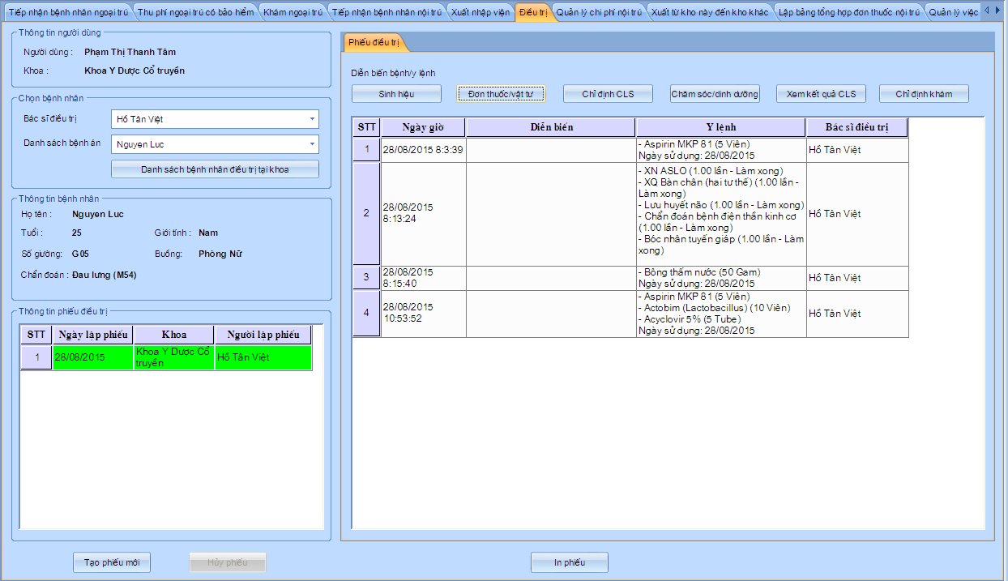
Bước 1
Bước 2
Bước 3
Hình 10. Các bước thao tác trên phần điều trị
Ví dụ: Kê đơn nội trú
Để kê đơn cho bệnh nhân người dùng click chọn đến “Đơn thuốc/vật tư” một cửa sổ mới dùng kê đơn thuốc, vật tư, máu, hóa chất… hiển thị. Trên cửa sổ mới người dùng chọn đến loại sản phẩm cần kê, tùy vào phân quyền do người quản trị hệ thống cung cấp mà các tài khoản có quyền kê các loại sản phẩm nào.
Các bước tiến hành kê đơn:
B1: chọn loại đối tượng cần kê đơn(thuốc, vật tư, thuốc tiêu hao, vật tư tiêu hao…)
Thuốc tiêu hao, vật tư tiêu hao đây là không tính tiền trực tiếp trên phôi thanh toán ra viện mà đã nằm trong giá dịch vụ bệnh nhân sử dụng vì vậy kê đơn vào đây thì hệ thống không tính tiền cho nhưng loại đối tượng này.
B2: Chọn kho kê đơn
Có ba tùy chọn kê đơn là kê trong hệ thống các kho mà khoa được phép kê, hoặc kê vào tủ trực của khoa, hay chọn kê thuốc mua ngoài.
B3: Tìm kiếm và chọn các thuốc/vật tư cầ kê
Người dùng nhập tên vào ô tìm kiếm để tìm thuốc/vật tư cần kê đơn, sau đó click đúng vào tên thuốc/vật tư để chọn. Làm lặp lại lần lượt cho tới khi chọn đủ thuốc cần kê đơn.
B4: Chọn ngày kê đơn, ngày sử dụng, số lượng và cách dùng, ngày dùng, lần dùng và chỉ định dùng (vật tư chỉ cần số lượng)
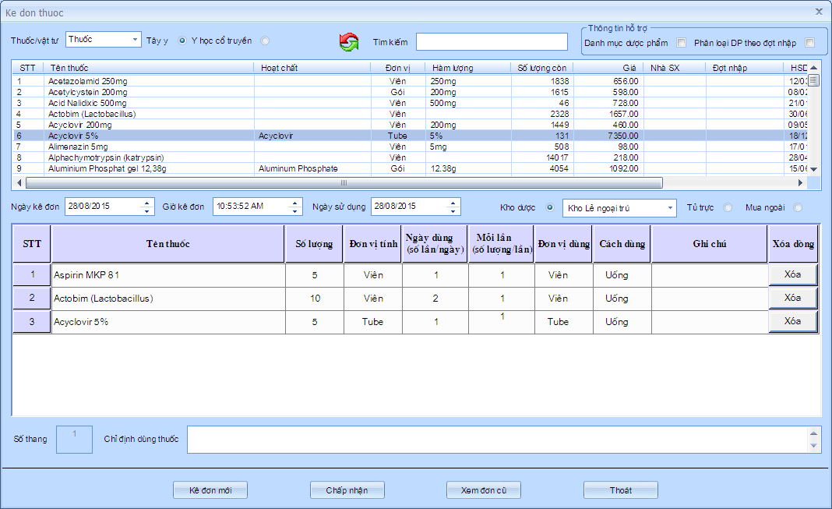
Hình 11. Giao diện kê đơn nội trú
B5: Chấp nhận và in đơn
Chọn “Chấp nhận” để lưu lại đơn vào phiếu điều trị, đồng thời hệ thống cho phép người dùng in đơn vừa kê.
Chú ý: Khi chọn kê các sản phẩm thuốc hoặc vật tư tiêu hao thì quá trình kê đơn diễn ra bình thường, tuy nhiên phần thuốc, vật tư tiêu hao sẽ không thể hiện trên bảng kê thanh toán của bệnh nhân khi ra viện.
Với các bệnh đã tạo phiếu điều trị thì phiếu này có thể dùng cho cả đợt điều trị tức là dùng cho nhiều ngày hoặc người dùng có thể tạo thêm các phiếu điều trị mới cho bệnh nhân.
Để chỉ định các CLS cho bệnh nhân nội trú thao tác tương tự như đã giới thiệu ở phần chỉ định CLS cho bệnh nhân ngoại trú.
- Lập phiếu lĩnh thuốc
Bác sĩ sau khi kê đơn xong cho các bệnh nhân trong khoa, y tá hành chính sẽ có nhiệm vụ tổng hợp các đơn thành phiếu lĩnh thuốc và lên kho dược nhận thuốc về phát cho bệnh nhân tại khoa của mình.
Để lập được phiếu lĩnh từ các đơn bác sĩ đã kê hằng ngày, đầu tiên người dùng chọn đến tab “Xuất từ kho này đến kho khác”. Cách lập phiếu lĩnh được thao tác thực hiện tương tự nhau giữa thuốc, vật tư và các đối tượng khác như máu hay hóa chất.
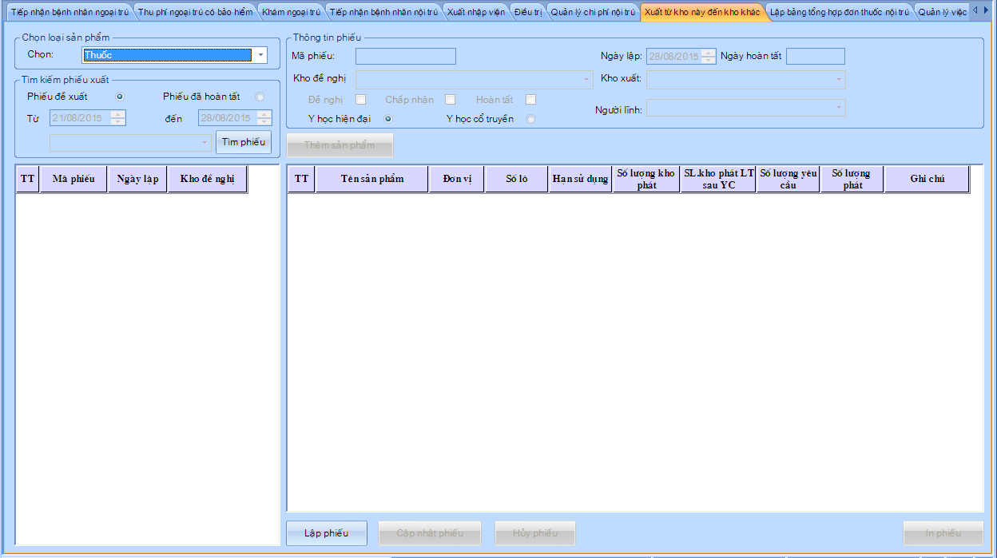
Hình 12 Giao diện “Xuất từ kho này đến kho khác”
Sau đây là các bước thực hiện tổng hợp đơn thành phiếu lĩnh thuốc như sau:
Bước 1: Chọn đối tượng cần tổng hợp thành phiếu lĩnh là “Thuốc”
Bước 2: Chọn “Lập phiếu”
Bước 3: Chọn kho nhận và kho phát
Ở đây khi kê đơn cho kê đơn kho nào thì khi tổng hợp đơn ứng với kho đó chỉ cho ra tổng các đơn đã kê ở kho đó.
Bước 4: Tổng hợp đơn theo đối tượng
Có 2 đối tượng lĩnh thuốc là bệnh nhân và tủ trực vì vậy người dùng nhận thuốc cho đối tượng nào thì chọn tổng hợp phiếu lĩnh theo đối tượng đó. Đối với đối tượng là tủ trực chỉ khi nào người dùng kê đơn trong tủ trực thì khi đó chọn tổng hợp theo tủ trực mới hiện ra sản phẩm cho phiếu lập.
Bước 5: Cập nhật phiếu, đề nghị phiếu và in phiếu lĩnh
Hệ thống cho phép in phiếu lĩnh thuốc, do đó sau khi đề nghị phiếu lính trên phần mềm người dùng chọn in phiếu để lên kho lĩnh thuốc.
B1
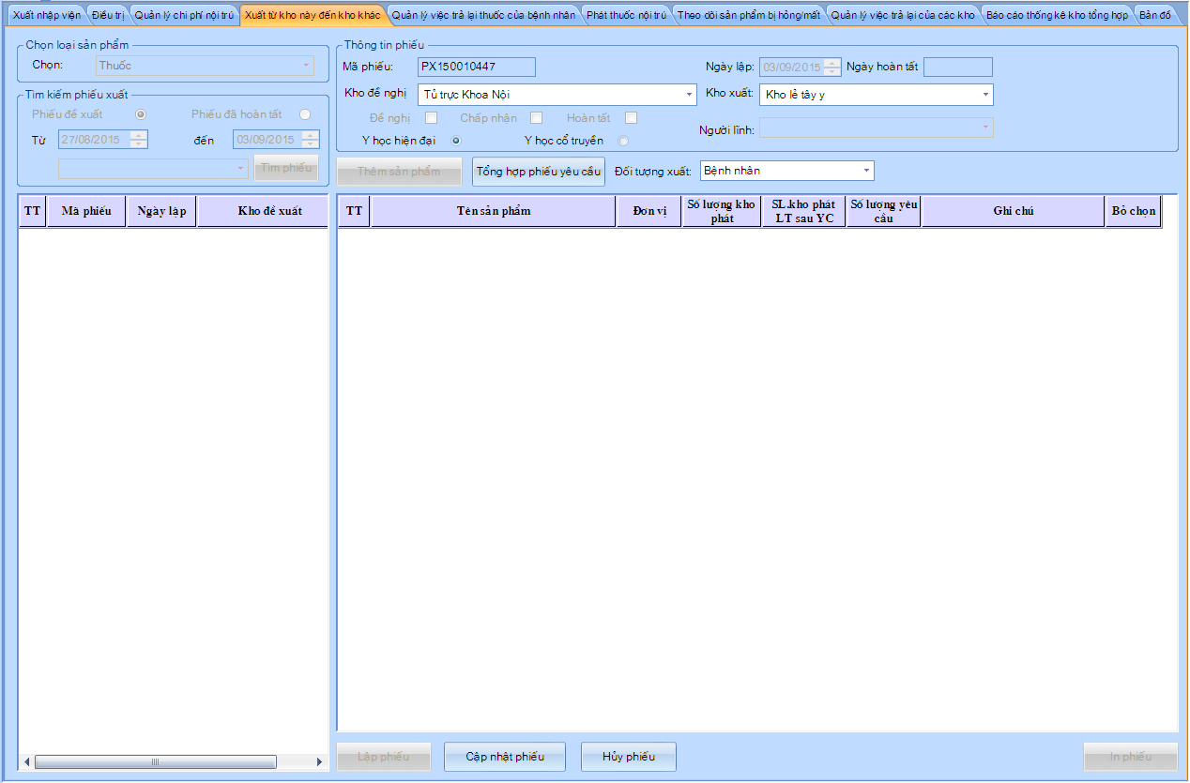
B2
B3
B4
B5
- Quản lý thuốc trả lại của bệnh nhân
Sau khi nhận thuốc về phát thuốc cho bệnh nhân nhưng bệnh nhân không dùng thuốc mà trả lại cho khoa thì y tá hành chính tiếp nhận lại các thuốc trả và lập phiếu trả thuốc cho khoa dược, quá trình trả lại thuốc của bệnh nhân gồm:
Đầu tiên chọn đến tab “Quản lý trả thuốc của bệnh nhân” tiếp theo thực hiện.
Bước 1: Tìm và chọn đến đơn thuốc đã lĩnh cho bệnh nhân
Y tá hành chính tìm đến ngày dùng của đơn thuốc bệnh nhân trả để tìm kiếm lại đơn thuốc đã lĩnh cho bệnh nhân.
Bước 2: Nhập số lượng loại thuốc cần trả trong đơn
Khi tìm đúng đơn thuốc cần trả, tiếp theo nhập số lượng trả của thuốc trong đơn. Số lượng trả nhập vào không vượt quá số lượng đã kê, thuốc nào không trả thì để nguyên số không mặc định. Click vào “Cập nhật để lưu lại đơn vừa trả. Làm lại tương tự với các đơn khác nếu có nhiều đơn trả của các bệnh nhân.
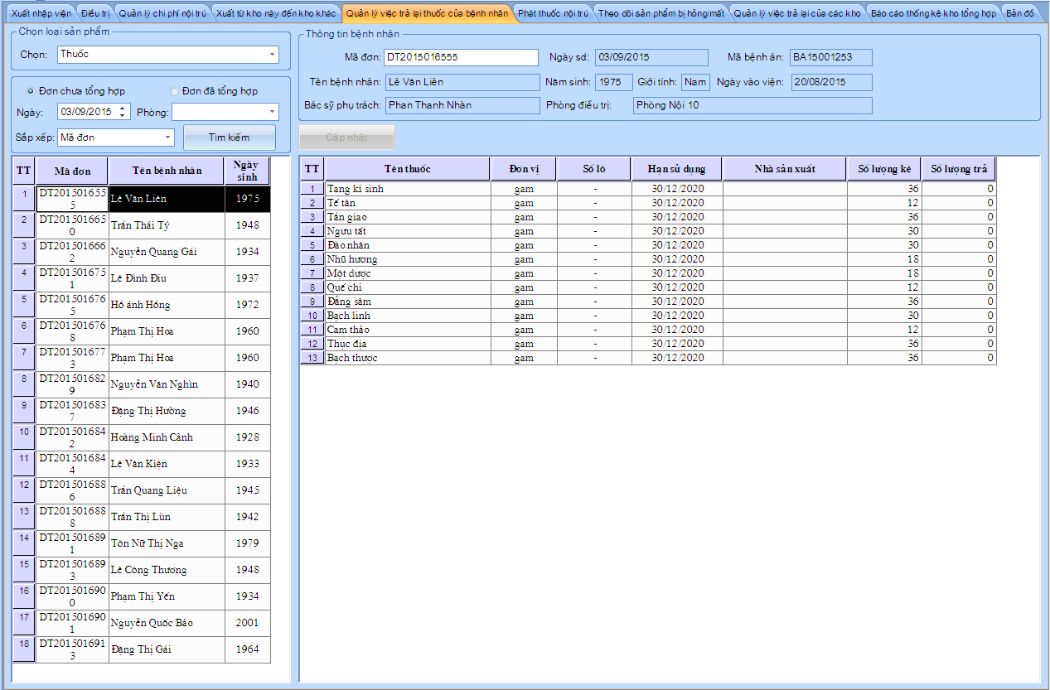
B1:Tìm lại
đơn cần trả
B2: Nhập số lượng trả
B1: Click chọn đơn cần trả lại thuốc/ vật tư trong danh sách
B3:Chọn “Cập nhật” để lưu lại
Hình 13. Quản lý trả thuốc cho bệnh nhân
8. Lập phiếu trả thuốc
Khi đã nhập số lượng trả của các đơn, lúc này người dùng cần lập một phiếu tổng hợp lại các thuốc trong các đơn đã trả lại thành phiếu trả thuốc. Chọn đến tab “Quản lý trả thuốc của các kho” tại đây tiến hành lập phiếu và đề nghị trả thuốc.
Bước 1: Chọn đến đối tượng cần lập phiếu trả
Bước 2: Chọn lập phiếu trả
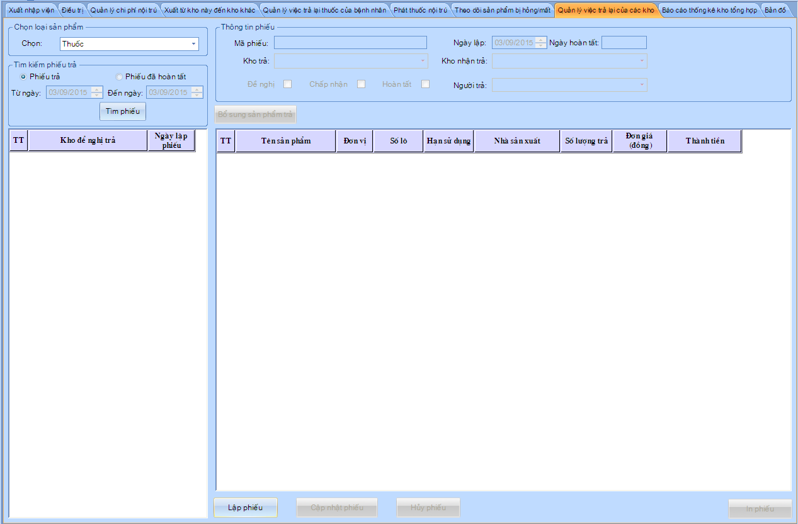
B1: Chọn đối tượng cần lập phiếu trả
B2: Lập phiếu
Hình 13. Giao diện quả lý trả thuốc của bệnh nhân
- Trưởng khoa xem đơn trả thuốc sau đó chấp nhận và hoàn tất đơn trả thuốc của bệnh nhân.
- Xử trí trong quá trình điều trị
  - Chuyển giường phòng
Trong quá trình điều trị bệnh nhân có nhu cầu hoặc bác sĩ chỉ định cho bệnh nhân chuyển giường phòng, vì giá dịch vụ giường phòng là khác nhau vì vậy chuyển giường phòng thì hệ thống sẽ tự động ghi nhận lại thông tin và tính tiền giường phòng tương ứng.
  - Chuyển khoa
Khi cần chuyển khoa y tá hoặc bác sĩ chỉ cần chuyển tới tab” Xuất nhập viện” ở tab này có hỗ trợ các chức năng chuyển giường phòng, chuyển khoa, chuyển viện và xuất nhập viện cho bệnh nhân. Tại đây chọn bệnh nhân sau đó chọn khoa cần chuyển đến rồi chấp nhận là xong.
  - Chuyển viện
Chuyển viện cũng thực hiện tương tự, chỉ việc chọn bệnh nhân, bệnh viện cần chuyển đến và chi phí vận chuyển cũng như thông tin về người vận chuyển rồi chấp nhận là xong. Thực hiện xong hệ thống sẽ in phiếu chuyển viện cho người dùng.
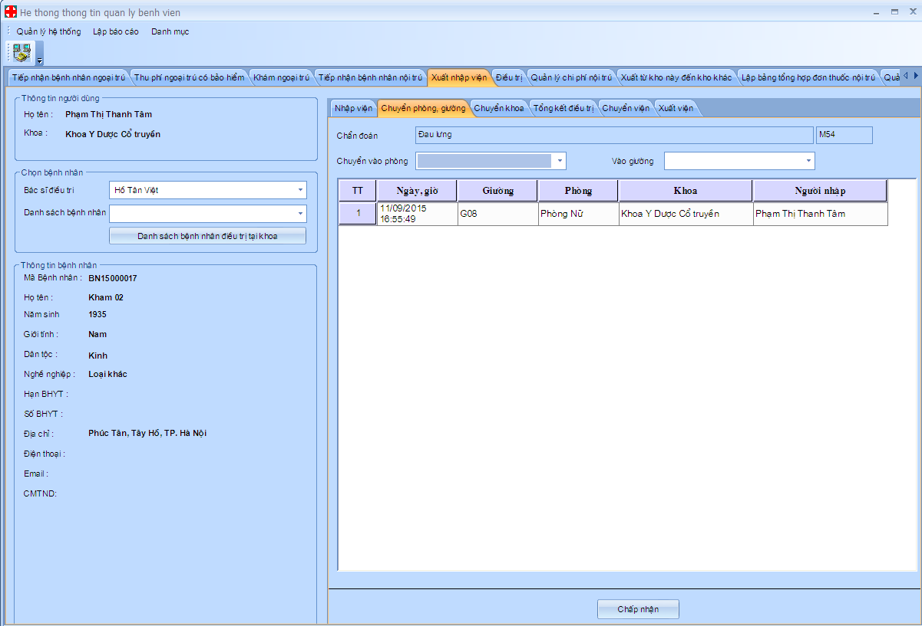
Các tùy chọn xử trí trong quá trình điều trị ta nội trú
Hình 14 Giao diện phần chuyển giường phòng trên tab “Xuất nhập viện”
Chú ý: việc chuyển khoa và chuyển viện khi bệnh nhân đã kết thúc xong các dịch vụ hay chỉ định từ khoa chuyển đi. Ví dụ: khi kê đơn thì trên phần mềm phải hoàn tất việc nhận thuốc trên kho và phát cho bệnh nhân, thì hệ thống mới cho phép chuyển khoa hoặc chuyển viện.
- Xuất viện
Khi bệnh nhân kết thúc điều trị, người dùng chuyển tới tab” Xuất nhập viện” chọn đến thẻ “Xuất viện” sau đó chọn bệnh nhân trong khoa đang cần xuất viện, đồng thời khai báo thông tin ngày giờ và kết quả điều trị khi ra viện và chấp nhận là hoàn thành việc xuất viện.
Chú ý: khi xuất viện nếu bệnh nhân vẫn chưa hoàn thiện các dịch vụ CLS hoặc các đơn thuốc chưa nhận thì hệ thống sẽ không cho xuất viện, lúc này người dùng cần kiểm tra lại xem bệnh nhân này trên phần mền đã nhận đủ thuốc vật tư và đã thực hiện các dịch vụ CLS xong chưa.
- Quản lý chi phí nội trú
Đây là bước cuối cùng các khoa in bảng kê chi phí nội trú và kiểm tra lại chi phí của bệnh nhân, nếu không phát iện sai sót nào thì in bảng kê chi phí và cho bệnh nhân đi thanh toán ra viện.
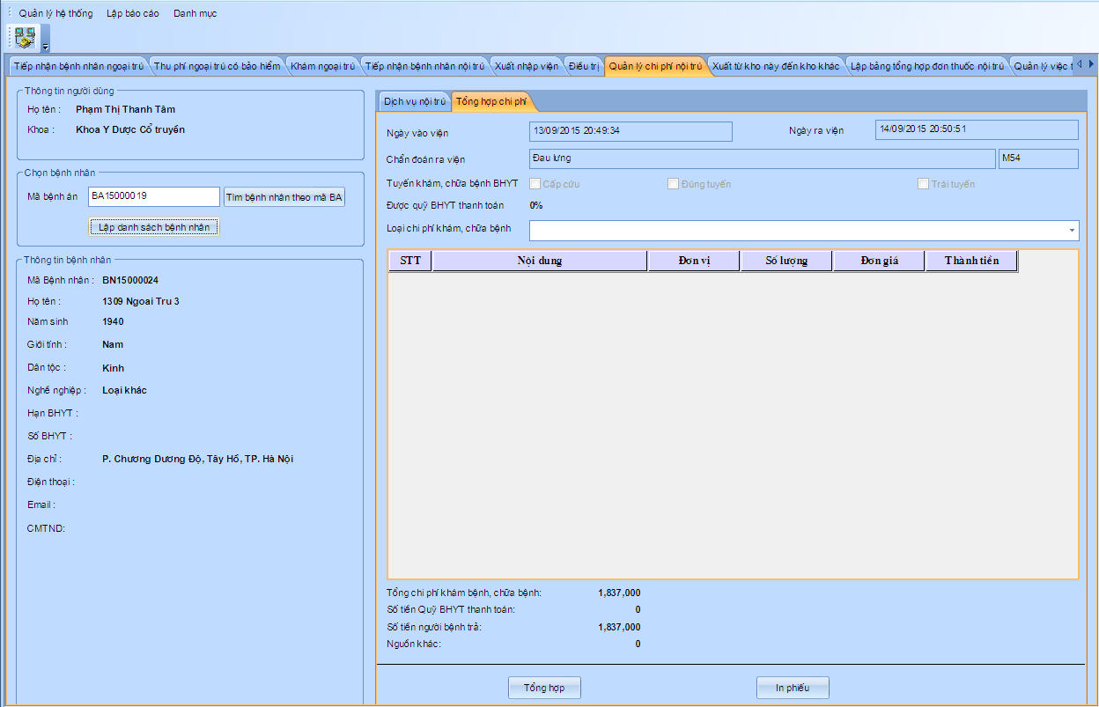

Hình. 15 Giao diện “Quản lý chi phí nội trú”

Các bước thực hiện để in được bảng kê chi phí nội trú:

Bước 1: Chọn đến tab “Quản lý chi phí nội trú” chọn đến thẻ “ Tổng hợp chi phí” như hình trên.

Bước 2: Chọn bệnh nhân trong khoa cần in bảng kê chi phí nội trú

Bước 3: Chọn tổng hợp để hệ thống tính toán lại chi phí cho bệnh nhân sau đó chọn in phiếu (in bảng kê).

Tiếp theo chuyển bệnh nhân đến bộ phận thanh toán viện phí ra viện…
Chú ý: Nếu phát hiện bảng kê chi phí còn sai sót người dùng có thể hủy xuất viện trên thẻ xuất viện rồi chỉnh sửa lại hồ sơ bệnh án của bệnh nhân theo mong muốn sau đó xuất viện lại khi hoàn thành chỉnh sửa.

